Schrijftoets

Deze schrijftoets bestaat uit drie schrijfopdrachten. Iedere opdracht wordt beoordeeld op drie onderdelen:
- de inhoud. Voldoet de uitwerking van de leerling aan de eisen van de opdracht?
- de taal. Is de opdracht voldoende op het gebied van spelling, hoofdletters en interpunctie en zinsbouw?
- de conventies. Staan de verplichte onderdelen op de goede plek, is de alinea-indeling goed en evenwichtig, het gebruik van witregels enzovoorts.
Je mag de toets maken op de computer. Zorg dat je naam bij iedere opdracht duidelijk vermeld is.

Opdracht 1 Memo
Je werkt bij zorgmanege ‘De blije wup’. Morgen zou een nieuwe cliënt kennis komen maken. Deze nieuwe cliënt heet Dennis Wagemakers. Vanmorgen heeft de begeleider van Dennis, Alicia den Hartog, gebeld dat de afspraak niet doorgaat. Jij nam de telefoon op. Mevrouw Den Hartog vertelde dat Dennis de waterkoker omgegooid heeft. Delen van zijn benen zijn hierdoor verbrand. Hij heeft erg veel pijn en kan moeilijk lopen. Morgen komt Dennis dus niet. Mevrouw Den Hartog wil wel contact houden met ‘De blije wup’, omdat ze nog steeds denkt dat dit een goede dagbesteding is voor Dennis.
Je bent stagiaire. Schrijf een telefoonmemo voor je leidinggevende, Raoul Blekemolen, met de belangrijkste informatie. De telefoonmemo’s die jullie gebruiken zien er zo uit:

□ TELEFOONNOTITIE □ GESPREKSNOTITIE
□ inkomend □ uitgaand

datum tijd
bestemd voor
naam
adres

tel. nr. e-mail

gesproken met
aangenomen door

onderwerp

………………………………………………………………………………………………………………………………………………………………………………………………………………………………………………………………………………………………………………………………………………………………………………………………………………………………………………………………………………………………………………………………………………………………………………………………………………………………………………………………………………………………………………………………………………………………………………………………………………………………………………………………………………………………………………………………………………………………………………………………………………………………………………………………………………………………………………………………………………………………………………………………………………………………………………………………………………………………………………………………………………………………………

te behandelen door afgehandeld
datum
tijd
paraaf
Opdracht 2 Advertentie
Je hebt een mobiele dierenwinkel. Je staat daarmee op dierenshows, markten en komt bij bijzondere evenementen langs met je speciale dierenvoer en dierenspeeltjes. Sinds kort verkoop je het product ‘dierspel’. Dit speelgoed voor (kies uit: paarden/honden/katten/konijnen/ kameleons/papegaaien) is geweldig. Door het spelen versterkt de eigenaar niet alleen de band met zijn dier, maar traint hij ook de spieren en pezen die ongemerkt versterkt worden. Het dier blijft langer gezond als de eigenaar en zijn dier wekelijks een uurtje met ‘dierspel’ spelen. Maak een advertentie voor ‘dierspel’ waarin je de voordelen van het product noemt. ‘Dierspel’ kost € 35,-. Uit de advertentie moet ook blijken voor welk dier het geschikt is. De advertentie komt op je kraam te hangen.
De naam ‘dierspel’ is nogal suf, dus je mag een andere naam voor het product verzinnen.

Opdracht 3 E-mail
Je hebt je stageverslag af. Voor je het inlevert wil je dat iemand je tekst controleert. Je had altijd een goed contact met je mentor van het vmbo, de heer Willems. Hij gaf ook Nederlands. Je stuurt hem een vriendelijke mail met het verzoek je stageverslag te lezen en te controleren. Je stuurt je verslag mee als bijlage. Het e-mailadres van meneer Willems is r.willems@vmbo.nl
Aan:
CC:
Onderwerp:
Bijlage:

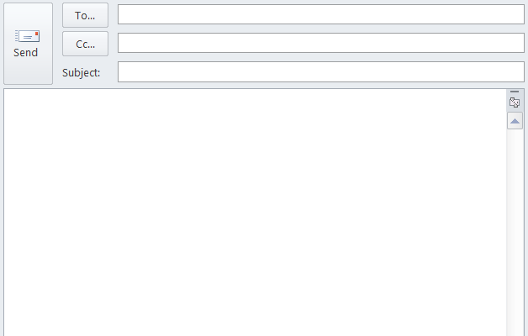

VERZENDEN

